

Маркировка {{ marking }}

Заводской номер {{ number }}

ППодпись _____________

«Дата __{{ date }}__

**ПАСПОРТ**

**Клапан перекидной односторонний с электроприводом**

**марки КО**

**г. БарнаулУважаемый покупатель!**

Спасибо что приобрели односторонний перекидной клапан КО. Мы непрерывно следим за мировым техническим прогрессом и стремимся применить новые достижения для повышения качества наших изделий, агрегатов, узлов и деталей, которые на практике служат многие годы, иной раз значительно превышая назначенные сроки работы.

**1. Назначение**

Клапаны перекидные предназначены для изменения направления движения продукта в зернопроводах. Применяются на предприятиях зерноперерабатывающей и мукомольной промышленности в составе самотечного оборудования.

**2. Устройство и принцип работы**

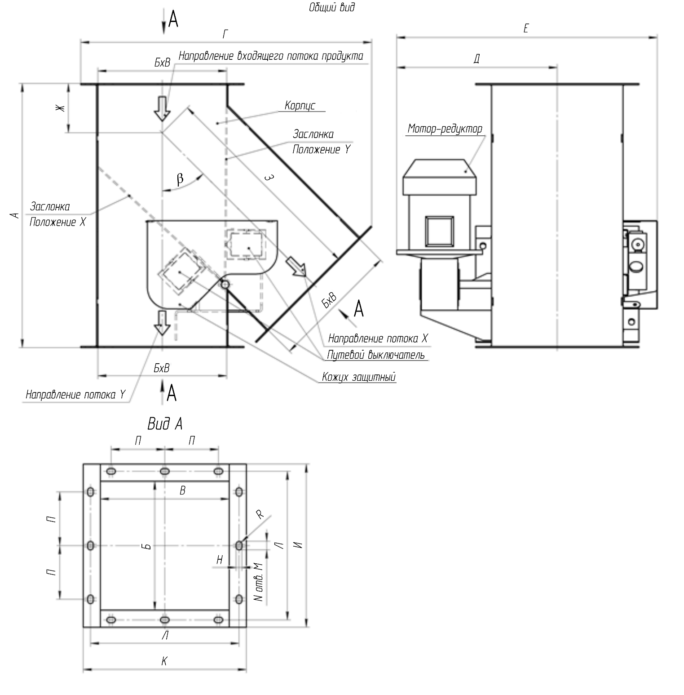

Рис.2.1 Клапан перекидной односторонний с электроприводом марки КО

Таблица 2.1 Габаритные и присоединительные размеры.

|  |  |  |  |  |  |  |  |  |  |  |  |  |  |  |  |  |  |
| --- | --- | --- | --- | --- | --- | --- | --- | --- | --- | --- | --- | --- | --- | --- | --- | --- | --- |
| Обозначение  клапана | Размеры, мм | | | | | | | | | | | | | | | | |
| А | Б | В | Г | Д | Е | Ж | З | β˚ | И | К | Л | N | М | R | Н | П |
| КО-9 | 615 | 300 | 300 | 680 | 374 | 620 | 115 | 500 | 45 | 280 | 380 | 380 | 12 | 20 | 6,5 | 13 | 125 |

Клапан перекидной состоит из корпуса, собранного с помощью болтовых соединений или сваренного из листовой стали, заслонки и привода. Корпус имеет один впускной канал и два выпускных. Направление потока продукта "X" или "Y" зависит от соответствующего положения заслонки, приводимой в движение приводом. В качестве привода служит червячный мотор-редуктор. Для определения крайних положений заслонки используются путевые выключатели, закрытые от внешних механических воздействий защитным кожухом.

**3. Комплект поставки**

1. Клапан в сборе:

- Корпус в сборе с заслонкой – 1шт.

- Мотор-редуктор NMRV-040 – 1шт.

- Выключатель путевой – 2 шт.

2. Паспорт – 1 шт.

**4. Указания мер безопасности**

Запрещается допуск к работе без предварительного инструктажа по технике безопасности.

Электродвигатель должен быть заземлен и включен только при помощи пусковой аппаратуры в соответствии с «Правилами устройства электроустановок» (ПУЭ).

В случае появления посторонних стуков и шума при работе клапана следует немедленно остановить его, выявить и устранить причины.

**5.Подготовка изделия к работе, монтаж и порядок работы**

Клапан должен быть проверен и отрегулирован до его установки.

Устанавливать клапан следует на картонных или резиновых прокладках.

Перед первым пуском необходимо провести тщательный осмотр деталей клапана и обеспечить необходимый уровень масла в редукторе привода до оси червяка (синтетическое масло 30 ÷ 150 / -25…+50ºC ISO Vg320).

Монтаж электрооборудования производится в соответствии с правилами устройства электроустановок на основании электросхемы клапана (рис. 5.1.), входящей в электросхему объекта.

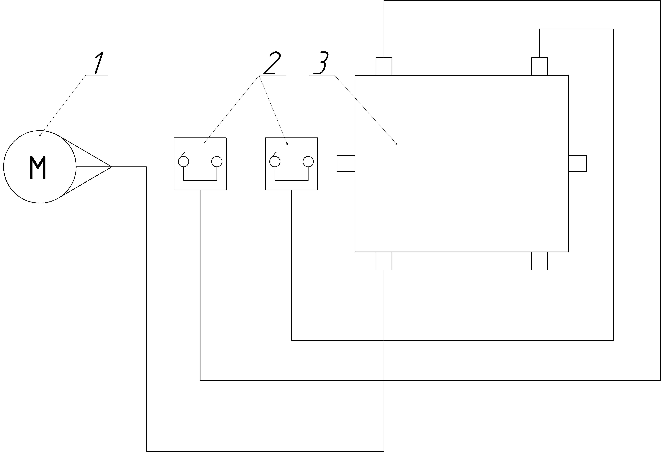

Рис. 5.1. Электрическая схема клапана

1 – электродвигатель, 2 – выключатель путевой, 3 – клеммный ящик

**6. Характерные неисправности и методы их устранения**

Таблица 6.1.

|  |  |  |
| --- | --- | --- |
| Наименование неисправности | Вероятная причина | Метод устранения |
| Сыпь продукта в перекрытый канал | Заслонка не полностью перекрывает проходное сечение | Отрегулировать положение упоров заслонки |
| Перегревается редуктор | Нет смазки в редукторе | Залить синтетическое масло в редуктор до уровня оси червяка. Рекомендуемые марки:   |  |  | | --- | --- | | … | 30 ÷ 150 синтетическое | | … | -25…+50ºC ISO Vg320 | | AGIP | TELIUM VSF320 | | SHELL | TIVELA OIL SC320 | | ESSO | S220 | | MOBIL | GLYGOYLE 30 | | CASTROL | ALPHASYN PG320 | | BP | ENERGOL SG-XP320 | | TEBOIL | SYPRES 150, 220 | |
| Наличие напряжения на корпусе | Нарушение изоляции на обмотке электродвигателя | Устранить неисправность или сменить электродвигатель |

**7. Транспортировка и хранение**

Транспортирование клапана допускается любым видом транспорта в соответствии с правилами перевозок грузов действующими на данном виде транспорта.

Хранение клапана осуществляется в закрытом отапливаемом помещении с естественной вентиляцией, где колебания температуры и влажности воздуха существенно меньше, чем на открытом воздухе. Условия хранения 3, 4 или 7 по ГОСТ 15150-69.

Не допускается хранение клапана в помещениях, содержащих в окружающей среде пары кислот, щелочей и других агрессивных веществ в концентрациях, разрушающих металл.

При хранении клапана свыше 12 месяцев потребитель должен произвести переконсервацию в соответствии с требованиями ГОСТ 9.014-78.

**8. Утилизация**

Утилизация изделия производится в порядке, установленном Законами РФ от 04 мая 1999 г. № 96-Ф3 "Об охране атмосферного воздуха" (с изменениями на 27.12.2009), от 24 июня 1998 г. № 89-ФЗ (в редакции с 01.01.2010г) "Об отходах производства и потребления", от 10 января 2002 № 7-ФЗ «Об охране окружающей среды», а также другими принятыми российскими и региональными нормами, актами, правилами, распоряжениями.

**9 . Свидетельство о приёмке**

Клапан перекидной односторонний {{ marking }}, заводской номер {{ number }}, изготовлен и принят в соответствии с обязательными требованиями государственных стандартов, действующей технической документации и признаны годными для эксплуатации.

Дата выпуска __{{ date }}__

М.П.

Подпись лиц ответственных за приёмку ______________ __{{ surname }}__

(расшифровка)

**10. Гарантийные обязательства**

Гарантийный срок эксплуатации клапана 12 месяцев после отгрузки с предприятия-изготовителя при условии соблюдения потребителем правил эксплуатации, транспортирования и хранения указанных в настоящем Паспорте.

Гарантия распространяется на все дефекты, возникшие по вине завода-изготовителя.

Гарантия не распространяется на дефекты, возникшие в случаях:

- нарушения режимов хранения, монтажа, испытания, эксплуатации и обслуживания изделия;

- ненадлежащей транспортировки и погрузо-разгрузочных работ;

- наличия следов воздействия веществ, агрессивных к материалам изделия;

- наличия повреждений, вызванных пожаром, стихией, форс-мажорными обстоятельствами;

- повреждений, вызванных неправильными действиями потребителя;

- наличия следов постороннего вмешательства в конструкцию изделия.

Претензии к качеству товара могут быть предъявлены в течение гарантийного срока.

Неисправные изделия в течение гарантийного срока ремонтируются или обмениваются на новые бесплатно.

Затраты, связанные с демонтажом, монтажом и транспортировкой неисправного изделия в период гарантийного срока Покупателю не возмещаются.

В случае необоснованности претензии, затраты на диагностику и экспертизу изделия оплачиваются Покупателем.

Изделия принимаются в гарантийный ремонт (а также при возврате) полностью укомплектованными.

**11. Реквизиты предприятия изготовителя**

ООО ПК "АгроПромРесурс", 656056, г.Барнаул, ул. Промышленная, 100

ИНН 2225154934, КПП 222501001

Тел./факс: (3852) 63-74-21

E-mail info@altay-apr.ru

www.altay-apr.ru